Terminaux Mobiles

Pour INFO notre licence/clef d’activation pour test est

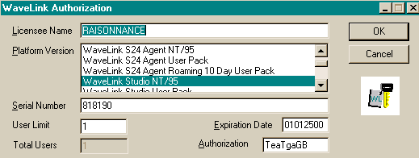

Il existe 2 licences

Configuration WaveLink :
Principe :
A un Menu on associe une application à exécuter :
On lancera Forms 4.5 avec en paramètre le nom du fmx
Un groupe correspond à plusieurs menus.
Un Compte (User) est lié à plusieurs groupes.

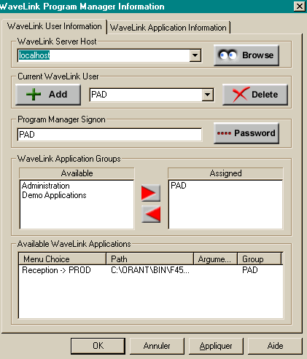

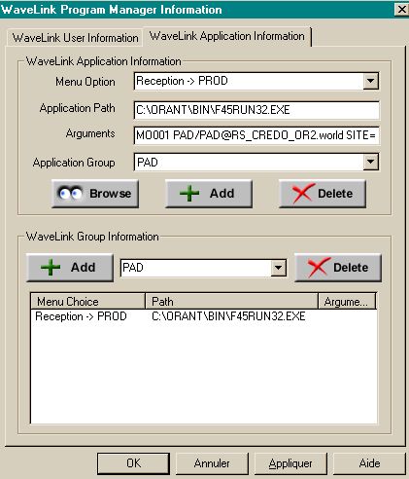

Pour Info PAD/PAD@RS_CREDO_OR2.World : compte/Mot de Passe @ Base Oracle

Ecran de Transfert Magasin :

D | E |  | M | G | - | P | I | N | O | N | - | 0 | 0 |  | E | M | - | P | I
 | C | H | - | 5 | 2 | 0 | 2 | 5 | 6
A |  |  | M | G | - | P | R | O | D |  | E | M | P | - | P | R | O | D
 | C | H | - | 5 | 2 | 0 | 2 | 5 | 6
 |  |  |  |  |  |  |  |  |  |  |  | ( | 7 | 8 | 9 | ) |  |  |  | Qté en Stock
A | R | T | I | C | L | E |  | 5 | 4 | 2
7 | 7 | - | 2 | 4 | 2 | _ | R | 9 | 0 | 0 | 0 | _ | 4 | 5 | 0 | 0
 |  | Q | T | E |  | : | 1 | 0

Liste des paramètres de l’écran MO001 :

Paramètre | Obligatoire | Détail
SITE | O | Site de Production
MAG_O | N | Magasin origine du transfert
EMP_O | N | Emplacement
CH_O | N | Chantier Origine
MAG_D | N | Magasin destination du transfert
EMP_D | N
CH_D | N

Liste des Test :
(MAG_O, EMP_O) appartient à organigramme de SITE
(MAG_D, EMP_D) appartient à organigramme de SITE
CH_O est une structure ayant des natures analytiques
CH_D est une structure ayant des natures analytiques
Article gérer en stock.
Article ne fait pas partie d’un organigramme (ce n’est pas un pupitre ayant de la marchandise en stock)

Raccourci de Saisie :
Magasin : Code structure,
N° correspond à une CT à DEFINIR (CODE_ABR).
Emplacement : Code article,
N° Etiquette.
Chantier : Code structure,
Code structure SANS CH- qui débute la codif.(en général)
Article : Code article,
N° Etiquette.

Principe de Fonctionnement :
Saisir Entete :

Boucler sur couple article – quantité, tant que article renseigné.

Ecran d’Inventaire :

5 | 2 | 4 | 7 |  | : |  | 7 | 7- | 2 | 4 | 2 | _R | 9 | 0 | 0 | 0 | _ | 6 | 5 | Ligne précédente saisie Qté : Article
M | a | g | a | s | i | n |  | : |  | M | G | - | P | R | O | D
C | h | a | n | t | i | e | r |  | : |  | C | H | - | 5 | 2 | 0 | 2 | 5 | 6
 |  | E | m | p |  | : | E | M | P | - | PROD
 | S |  | 3 | 0 |  | R |  | 1 | 4 |  |  |  |  |  |  |  |  |  |  | Correspond Qté Stock et Qté Relevée
A | r | t | i | c | l | e |  | : |  | 5 | 4 | 2
7 | 7 | - | 2 | 4 | 2 | _ | R | 9 | 0 | 0 | 0 | _ | 4 | 5 | 0 | 0
 |  | Q | T | E |  | : | 1 | 5

Liste des paramètres de l’écran MO002 :

Paramètre | Obligatoire | Détail
SITE | O | Site de Production
NO_INV | N | N° interne d’inventaire (si connu)
MAGASIN | N | Mag. Pour sélection inventaire ET saisie entête
EMPL | N | Saisie entête
CAT | N | Catégorie pour sélection des inventaires
FAM | N | Famille pour sélection des inventaires
SFAM | N | S/Famille pour sélection des inventaires
PAS_SAISIE_QTE | N | O : pour les pupitres UNIQUEMENT pas de saisie de Qté (1)  N : demande toujours la qté
QTE_EN_PLUS | N | O : additionne les quantités  N : une nouvelle saisie annule et remplace la précédente

Liste des Test :
(MAGASIN, EMPL) appartient à organigramme de SITE
CHANTIER est une structure ayant des natures analytiques
Article gérer en stock.

Raccourci de Saisie :
Magasin : Code structure,
N° correspond à une CT à DEFINIR (CODE_ABR).
Emplacement : Code article,
N° Etiquette.
Chantier : Code structure,
Code structure SANS CH- qui débute la codif.(en général)
Article : Code article,
N° Etiquette.

Principe de Fonctionnement :

RAPPEL :
Un inventaire est créé pour comptabiliser la qté en stock pour un couple ARTICLE, MAGASIN.
L’ affectation n’est pas une composante essentielle d’un inventaire.
- Sélectionner un inventaire si il en existe plusieurs (flèche HAUT BAS pour sélection).
- Saisir un magasin OBLIGATOIRE
- Saisir le chantier FACULTATIF (Touche CLR : QUITTER)
  - Saisir Emplacement OBLIGATOIRE (Touche CLR : retour saisie chantier)
- Boucle
  - Article (Touche CLR : retour saisie emplacement)
  - Qté, suivant paramétrage (Touche CLR : retour saisie article)

Recherche Affectation :

- Chantier non renseigné :
  - Il existe une seule ligne dans inventaire pour article, Magasin, Emplacement :
MODIF Qté Relevéé
  - SINON insert une ligne avec chantier non renseigné
AVEC Qté Relevéé, Qté Stock VIDE
- Chantier renseigné :
  - Il existe une ligne dans inventaire pour article, Magasin, Emplacement, Chantier :
MODIF Qté Relevéé
  - Il existe une ligne dans inventaire pour article, Magasin, Emplacement, Chantier DIFFERENT:
Demande de Confirmation :
1 : Modifier la ligne existante
2 : insérer une une ligne avec chantier de l’entête
3 : Annuler, revenir à la saisie de l’article
  - SINON insert ligne
AVEC Qté Relevéé, Qté Stock VIDE

